МУНИЦИПАЛЬНОЕ БЮДЖЕТНОЕ ОБЩЕОБРАЗОВАТЕЛЬНОЕ УЧРЕЖДЕНИЕ
«СРЕДНЯЯ ОБЩЕОБРАЗОВАТЕЛЬНАЯ ШКОЛА № 30»
ГОРОДА НАБЕРЕЖНЫЕ ЧЕЛНЫ

Номинация: «Учитель-новатор».
«QR – код: новый инструмент работы на уроке и во внеурочной деятельности»

Талипова Анна Александровна
учитель начальных классов
первой квалификационной категории
г.Набережные Челны РТ, 89196800148

Набережные Челны 2022 год
Пояснительная записка.
Работа «QR – код: новый инструмент работы на уроке и во внеурочной деятельности» представлена в номинации «Учитель – новатор».
Существует мнение, что телефоны на занятиях мешают и отвлекают ученика от его учебной деятельности. Однако, современный мир уже трудно представить без мобильных и компьютерных устройств. Так почему бы не совместить, «приятное с полезным» и не попытаться вовлечь школьников в учебную познавательную деятельность с помощью их смартфонов? В этой работе подробно рассказывается о QR-кодах, как о средстве более интересного интерактивного средства обучения в современной школе.
Актуальность темы заключается в том, что современность диктует новые требования к процессу обучения школьников в связи с введением федерального государственного образовательного стандарта в учебный процесс и поиском новых подходов к организации учебной деятельности учащихся. В настоящее время многие ученики теряют интерес к обучению. Они больше привязаны к мобильным телефонам, интернету, чем к учебникам и домашним заданиям. Эта проблема привела к поиску новых методов работы на уроках.
Использование новых современных ИКТ на уроках повышает качество полученных знаний. В связи с этим вырастает познавательная активность школьников. QR-код прост и удобен в использовании, а количество методов применения безгранично, всё зависит только от фантазии человека, а именно учителя. Это очень эффективный метод привлечений детей к учебно-познавательной деятельности, ведь 21 век – это век высоких информационных технологий и большинство имеют какие-либо средства, которые позволяют считать данный код в считанные секунды и получить подробную информацию о какой-то учебно-познавательной задаче.
Содержательная часть.
Одной из задач школы в современном обществе является подготовка активного и ответственного выпускника, который впоследствии сможет участвовать во всех сферах жизни своей страны, будь то политика, творчество, наука, экономика, и т.п. Это становится возможным, только если ученик сам захочет познавать мир, получать новые знания, совершать какие бы то ни было новые для себя открытия. Школа может лишь подтолкнуть к этому посредством новых, более интересных для учащихся методов обучения, современных образовательных технологий.
В настоящее время очень хорошо развита IT-сфера, однако, не всегда новые технологии могут взаимодействовать со школой, ведь они подразумевают как высокого уровня подготовки учителей, так и немалых финансовых затрат. Тем не менее, в настоящее время во многих школах уже используются интерактивные доски, цифровые лаборатории, проекторы и многое другое.
Если составить портрет современного ученика, то можно увидеть, что всё больше и больше жизнь этих детей занимают новые технологии. Следовательно, можно сказать, что ученик XXI века прогрессивен и имеет доступ к любой информации мировых источников посредством различных гаджетов.
Q R-код — квадратная картинка, в которой закодирована информация. Их специальный вид позволяет прочитать закодированные данные с помощью современных гаджетов, оснащенных камерами. Достаточно навести камеру на код и мгновенно получить доступ к его содержимому. (Приложение 1)
В настоящее время существует огромное количество специальных сайтов, которые позволяют в несколько шагов создать такой код, который можно сохранить на компьютер и использовать там, где это необходимо.
Закодировать можно что угодно, будь то видео, страница в социальных сетях, номер телефона, ссылка на различные сайты, изображения и т.д. Создание данного кода не займёт у учителя слишком много времени и сил. В образовательных целях можно:
- разместить такие коды на информационных, новостных стендах;
- закодировать ссылки, которые направляют учащихся на образовательный сайт с информацией, помогающий решить определённую задачу;
- использовать QR-код прямо на уроке, в виде закодированных заданий контрольной работы или теста;
- для проверки усвоения учебного материала учащимися и многое другое.
Для организации работы учащихся с QR кодом на уроке, достаточно иметь телефон. Многие современные телефоны обладают функцией автоматического считывания QR кодов, если телефон не обладает данной функцией, нужно установить на телефон бесплатное приложение – все это не составит особого труда.
Использование на уроках данной технологии требует от учителя качественной подборки информации, которую он будет шифровать. Для начала работы на уроках с данной технологией следует подбирать простейшие задания. Так, например, на организационно-мотивационном этапе образовательной деятельности следует использовать QR -коды как предположение. Например, «О чем мы сегодня будем говорить?». Пройди по ссылке и прочитай задание. (Приложение 2). Так учащиеся поймут алгоритм действия и в дальнейшем будут быстро включаться в работу. На начальном этапе работы возможно выдавать домашнее задание в виде QR –кода. Например, после урока литературного чтения, предложить учащимся пройти по закодированной ссылке и вспомнить биографию автора или прослушать произведение.
Особенно эффективно использование технологии QR -кода как элемента дополнительной реальности во внеурочное время, как в классе, так и на экскурсии. При проведении запланированной экскурсии на объектах маршрута можно разместить QR -коды в помощь педагогу. С их помощью можно услышать пение птиц, шум ветра, воды, а также фрагмент музыкального произведения, увидеть картинку или мультфильм. Всегда можно иметь под рукой такую картотеку, поскольку она не занимает много места. (Приложение 3)
На следующем этапе, когда ученики овладели алгоритмом работы с QR -кодом целесообразно использовать данную технологии не только как метод работы на уроке, но и способ проверки знаний учащихся. Таким образом, расширяются возможности использования QR-кода. Например, в качестве домашнего задания предлагается школьникам более углубленно изучить определенный материал, из которого ребята смогут выделить для себя основные моменты. А при проверке домашнего задания, учитель сможет понять воспользовались ли учащиеся дополнительным материалом.
Технологию QR-кода удобно использовать при работе по созданию проектов. Например, в лепбуке «Комнатные растения» QR-код позволяет не только компактно разместить информацию о цветах, но и заинтересовать учащихся в ее получении. В процессе данной работы учащиеся уже самостоятельно пытаются преобразовать информацию в QR-код. (Приложение 4)
Далее внедряются более сложные методы работы. Ученикам на уроке выдаются рабочие листы, на которых размещены задания для выполнения. После выполнение всех заданий учащиеся, используя код, проходят по ссылке и осуществляют проверку. (Приложение 5).
Еще один из видов работы с QR-кодом - использование ресурса Plickers. Это простой способ дать каждому из учеников шанс высказаться и не бояться ошибиться, «поиграть» в критическое мышление, а педагогу в реальном времени увидеть ответы учеников на мобильном устройстве (телефоне, планшете) и оценить успешность решения поставленной задачи, скорректировать следующий шаг.
Для работы в программе необходимо иметь учителю телефон/планшет с системой IOS или Android и интернет на персональном компьютере. Учитель регистрируется на сайте https://www.plickers.com
Далее в программе создаются вопросы и назначаются классу. При запуске теста ученики получают карточку (QR-код Приложение 6). Сама карточка квадратная и имеет четыре стороны. Каждой стороне соответствует свой вариант ответа (A, B, C, D), который указан на самой карточке. Учитель задаёт вопрос, ребёнок выбирает правильный вариант ответа и поднимает карточку соответствующей стороной кверху. Макеты карточек доступны для скачивания на официальном сайте. Есть 5 различных наборов. В любом наборе каждая карточка уникальна и имеет свой собственный порядковый номер. Это позволяет, например, выдать карточку конкретному ученику и отслеживать при необходимости его успехи, сделав опрос персонифицированным. Если же вы не хотите знать результаты конкретного ученика, карточки можно раздавать случайным образом.
Это — подготовительные шаги. Они займут в первый раз некоторое время, но в дальнейшем вам нужно будет только обновлять базу вопросов и составлять очередь. С опытом это будет занимать максимум несколько минут перед уроком.
Для опроса очень желательно иметь проектор с подключенным к нему компьютером. На компьютере открываем сайт Plickers, «логинимся» там и нажимаем на ссылку сверху «Live view». Это специальный режим показа вопросов, которым можно управлять с вашего мобильного телефона. Собственно, сейчас нам и потребуется мобильный телефон.
В мобильном телефоне открываем приложение Plickers. На стартовом экране вам предложат выбрать класс. После выбора класса вам будет показана очередь вопросов, которую мы задали ранее.
Нажимаем на первый вопрос. Вот тут впервые происходит «магия»: как только вы выбрали вопрос на вашем мобильном телефоне, он автоматически отображается на проекторе через режим Live view. То есть вам не нужно находиться у компьютера и переключать что-либо — всё управление ведётся с телефона.
Дети читают вопрос и поднимают карточки с вариантами ответа. Учитель нажимает кнопку Scan внизу экрана и попадает в режим сканирования ответов.
В этом режиме достаточно просто навести телефон на учеников — приложение автоматически распознает QR-коды всех учеников сразу. При этом можно не бояться «считать» один код несколько раз — Plickers учтёт только один, самый последний ответ. Поэтому, кстати, ученик спокойно может поменять своё мнение «на ходу» — всё это учтено разработчиками программы. В приложении сразу же показывается базовая статистика распределения ответов. Справа внизу имеется кнопка для очистки статистики. Кнопка-галочка по центру внизу завершает данный вопрос и возвращает учителя в очередь вопросов. Далее — повторяем операцию для остальных вопросов.
Результаты сохраняются в базу данных и доступны как напрямую в мобильном приложении, так и на сайте для мгновенного или отложенного анализа.
В конце теста компьютер подсчитывает правильное количество ответов и выводит процентное значение, которое потом переводится в оценку.
Использование данной технологии на уроках и во внеурочное время показало, что познавательная активность учащихся выросла, повысилось умение работать с информационными источниками, а также они научились применять технологию на практике.
Занятия с применением QR-кодов стали плодотворными. Это поможет каждому учителю развивать познавательную активность учащихся, идя в ногу со временем.
QR-код может стать интересным методом для привлечения внимания учащихся и сделать урок более интерактивным. Использование QR-технологий включает в себя новизну, загадку и непредсказуемость, что, несомненно, привлекает, как учителей, так и учащихся. Сколько продлится эта новизна сложно сказать, но пока QR-коды остаются чем-то необычным для большинства учащихся, нам стоит воспользоваться этой возможностью!

Литература и интернет-ресурсы:

- Артюхина М.С., Артюхин О.И., Клешнина И.И. Аппаратная составляющая интерактивных технологий образовательного назначения // Вестник Казанского технологического университета. – 2014. – Т. 17. – № 8. – С. 308-314.
- Википедия. QR-код. – Режим доступа: http://ru.wikipedia.org/wiki/QR-код.
- Как использовать QR-коды в школе? http://didaktor.ru/kak-ispolzovat-qr-kody-v-shkole/
- Как распознать QR код? http://youtu.be/QCQ2tA9vUrE3.
- Креативный код. http://pavlozavr.ru/2012/01/qr-kod-27.
- Что такое QR-код? http://youtu.be/O0IKgc8PWoM2.
- 20 способ использования QR-кода. http://www.lookatme.ru
- QR-коды в образовании: для контрольной, домашнего задания и перемены. – Режим доступа: http://www.edutainme.ru.
- QR-код. Инструкция по применению http://youtu.be/lMl96D-79y44.
- http://qrcoder.ru/

ПРИЛОЖЕНИЕ 1

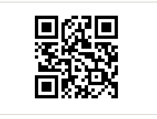

ПРИЛОЖЕНИЕ 2

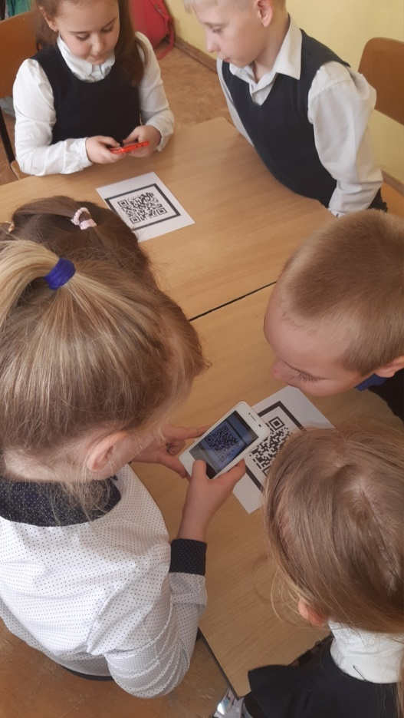

ПРИЛОЖЕНИЕ 3

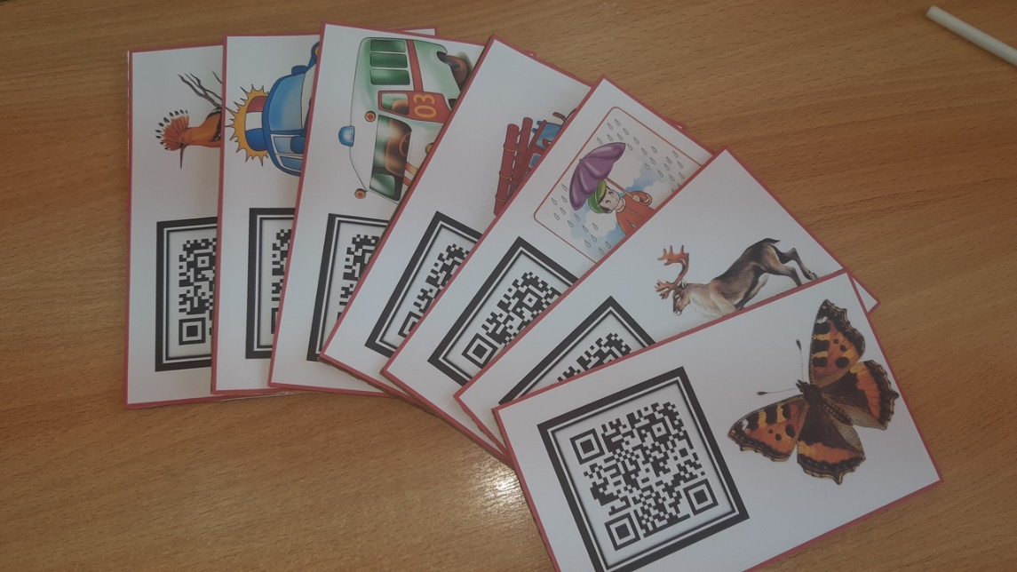

ПРИЛОЖЕНИЕ 4

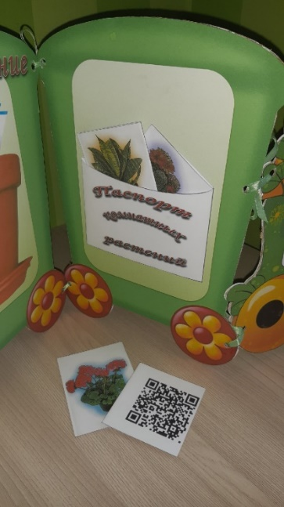

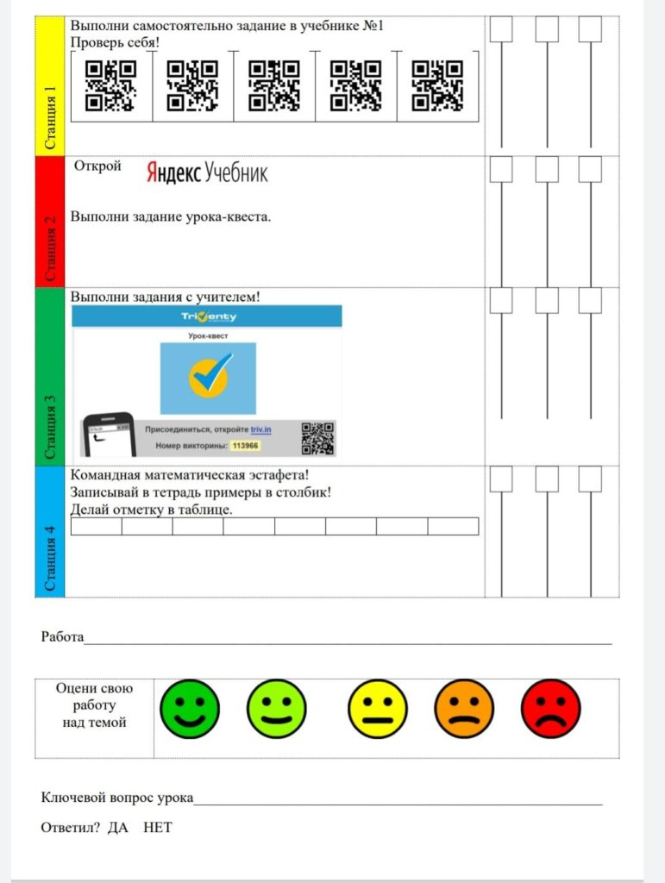
ПРИЛОЖЕНИЕ 5

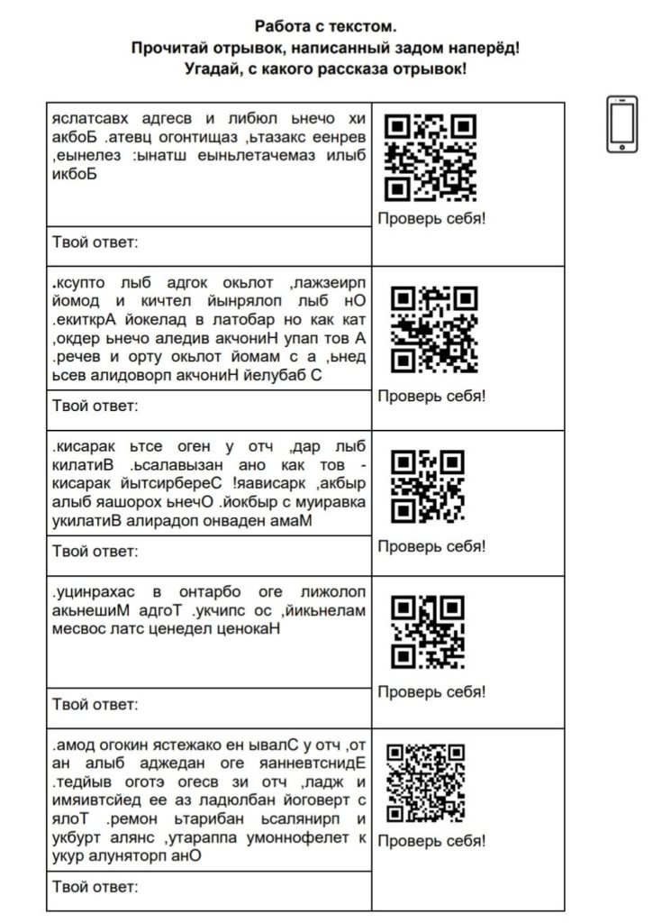

ПРИЛОЖЕНИЕ 6
